S8
Suzuki GSX 650 Bandit ´07-

Kit pro levou stranu: Kit pro pravou stranu:
ID | Popis | Kat.č | Ks
1 | Šroub M8x40 | 828 | 2
2 | Alu.adapter na rám | 568 | 1
3 | Válečk zafrézovaný | 187 | 1
4 | CNC držák protekt. | 566 | 1
5 | Šroub M8x20 | 823 | 2
6 | Šroub M12x40 | 858 | 1
7 | Šroub M8x30 | 834 | 1
8 | Podložka M8 | 802 | 1
9 | Dist.vál.pod protekt. | 283 | 1
10 | Ocel.vložka | X2 | 1
11 | Šroub M12x40 | 857 | 1
ID | Popis | Kat.č | Ks
1 | Al.váleček zafrézov. | 186 | 1
2 | Šroub M10x30 | 882 | 1
3 | Krytka do imbusu | X4 | 1
4 | Ocel. U třmen | 950 | 1
5 | Matice M8 | 951 | 2
6 | Podložka M8 | 802 | 2
7 | Šroub M12x40 | 858 | 1
8 | Al.váleček pod prot. | 283 | 1
9 | Šroub M12x40 | 857 | 1
10 | Ocel.vložka | X2 | 1
11 | CNC držák protekt. | 567 | 1
12 | 3M páska | 3M | 1

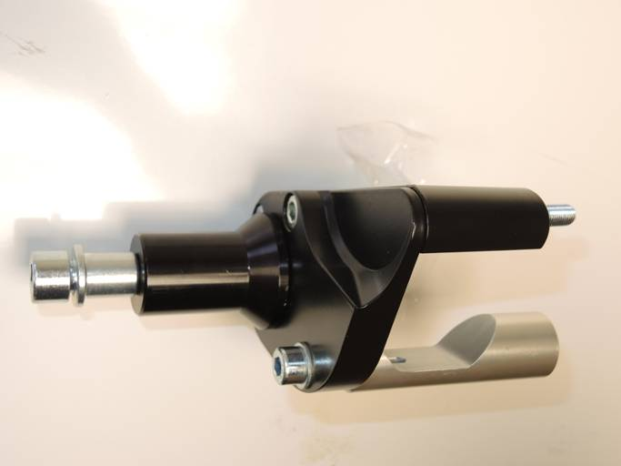

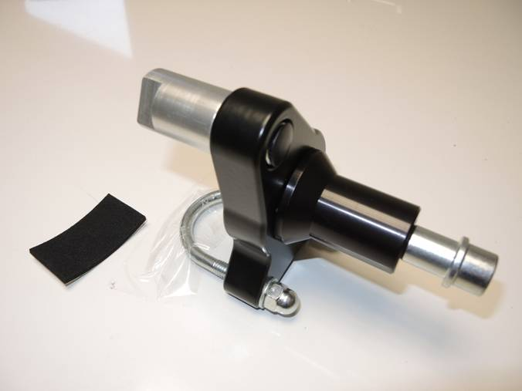
1
5,6
5
4
5
2,3
11
1
2
9
7
11
10

8
10
4
9

3
7, 8

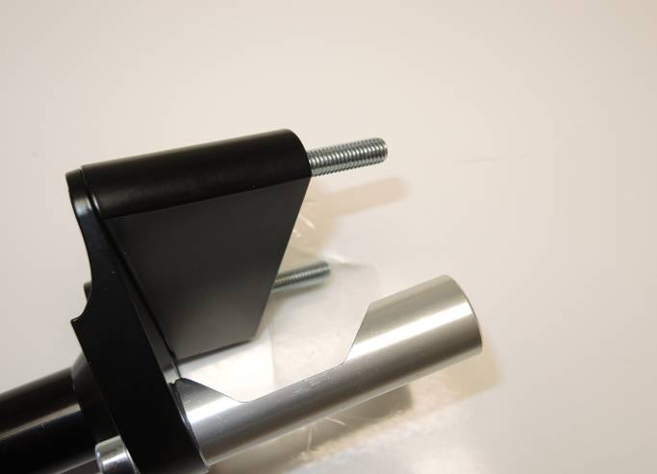
5,6

1
2

6
1

Montáž- levá strana:
- Demontujte šrouby M8 z rámu motocyklu.
- Šroubem ID.1 namontujte adaptér ID.2 na rám motocyklu.
- Šroubem ID.7 s podložkou ID.8 namontujte zafrézovaný váleček ID.3.
- Šroubem ID.6 kužel.hlava namontujte váleček ID.9 na CNC držák.
- Pomocí šroubů ID.5 připevněte držák k motocyklu.
- Do protektoru vložte vložku ID.10, k montáži použijte šroub ID.11.

Montáž- pravá strana:
- Demontujte matici z rámu. Na závit namontujte váleček ID.1.
Dotáhněte ho stranovým klíčem.
- Šroubem M12x40 ID.7 kužel. Hl. dotáhněte váleček pod protektorem ID.8.
- Nalepte 3M pásku na rám motocyklu. Umístěte U třmen ID.4 a dotáhněte ho pomocí matic a podložek ID.5, ID.6.
- Dotáhněte šroub ID.2 s Al.válečkem ID.1. Do imbusu umístěte krytku ID.3. Dotáhněte třmen.
- Do protektoru vložte vložku ID.10, k montáži použijte šroub ID.9.

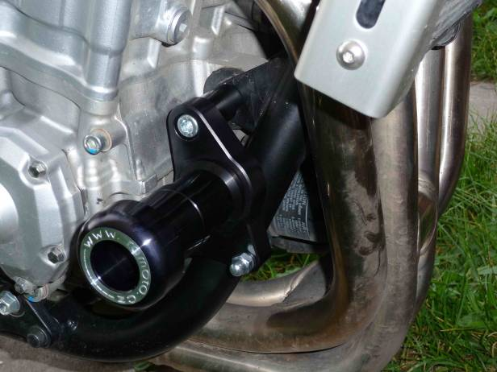
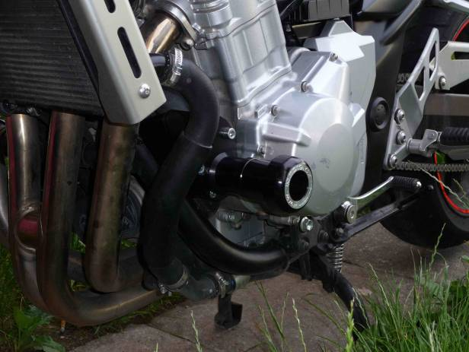
Upozornění: Během montáže použijte středně pevné lepidlo na závity.

